Уважаемые родители!

В образовательном учреждении организован
«Час психолога», в рамках которого проводятся групповые и индивидуальные консультации, а также занятия для родителей по возникающим проблемным ситуациям

Вопросы, с которыми вы можете обратиться за помощью:

- возрастные особенности ребенка
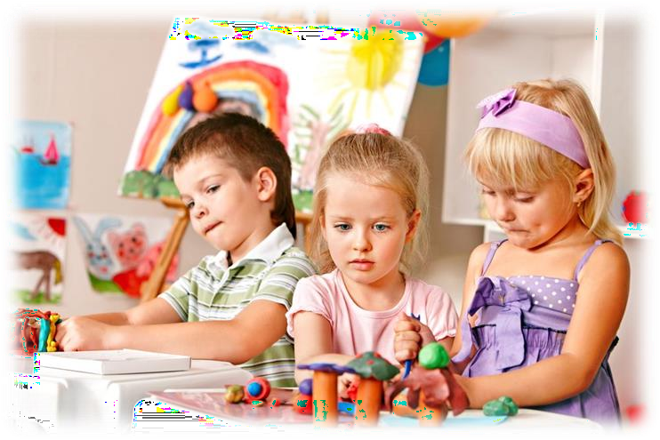
- готовность к школе
- трудности обучения и поведения
- посттравматическая стрессовая
реакция (ПТСР)
- насилие
- профориентация
- адаптация
- тревожность
- страхи

Если Вы желаете повысить уровень
педагогической компетентности, а также стремитесь к взаимопониманию с вашим ребенком, то будем рады Вас видеть!

Педагог-психолог
Шахбанова Зарема Бейдуллаевна

Психологическое консультирование родителей (законных представителей)

Понедельник | с 13:00 до 16:00
Четверг | с 11:00 до 15:00
Суббота | с 08:00 до 12:00

Педагог-психолог
Хабилова Зульфия Арслан-Алиевна

Психологическое консультирование родителей
(законных представителей)

Вторник | с 11:00 до 14:00
Пятница | с 09:00 до 12:00

Кабинет психологической помощи - 214

